PROJEKTMUNKA
Grand Hotel Ohio
Foglalási és adminisztrációs rendszer

Készítette:
Simon Boldizsár
Béres Nándor
Vincze Áron Zoltán

Témavezető:
Kristóf Bence
Veress Tibor

NYÍREGYHÁZA
2026

Tartalomjegyzék
Feladat megadása 3
1. Szereplők és igényeik 3
2. Use-Case Funkció lista 4
2.1. Látogató 4
2.2. Bejelentkezett felhasználó 4
2.3. Adminisztrátor / Személyzet 4
3. Magas szintű rendszerterv 5
4. Screenek (Képernyőtervek) 5
5. Modellek 9
6. Alkalmazások kiválasztása 11
6.1. Front-end 11
6.2. Backend 11
6.3. Adatbázis 11
6.4. Fájltároló (AWS S3) 11
6.5. Email 11
6.6. Tesztelés 11
7. Routing (REST API végpontok) 12
8. Frontend útvonalak (React Router) 18
9. Implementáció 19
10. Tesztelés 20
11. Bevezetés, éles üzemmód 28
Összegzés 28

Feladat megadása
Feladatunk egy szállodai foglalási és adminisztrációs rendszer fejlesztése, amelyet több szerepkörű felhasználó fog használni. Az online alkalmazásban a vendégek szobákat foglalhatnak, szállodai szolgáltatásokat vehetnek igénybe, és étkezési csomagokat választhatnak. A regisztrált felhasználók kezelhetik saját foglalásaikat és profiljukat. Regisztráció nélkül is böngészhetnek a szobák és szolgáltatások között.
Az alkalmazásnak több fő feladat ellátásával kell megküzdenie: a foglalások feldolgozása, a szobák kezelése, a szállodai szolgáltatások adminisztrációja, a galéria kezelése, az étkezési csomagok nyilvántartása, és email visszaigazolás küldése foglalás után. Mindezek webes felületen, React alapú frontend és Spring Boot alapú REST API backend segítségével valósulnak meg.

1. Szereplők és igényeik

Bejelentkezett felhasználó (USER)
- Legyen képes szobákat megtekinteni és foglalni
- Foglalásait megtekinteni, lemondani
- Saját profil adatait megtekinteni és módosítani
- Foglaláshoz étkezési csomagot és extra szolgáltatásokat választani

Látogató
- Tudjon böngészni a szobák és szolgáltatások között
- Galéria megtekintése
- Legyen képes regisztrálni
- Legyen képes bejelentkezni

Adminisztrátor (ADMIN) / Személyzet (STAFF)
- Szobák hozzáadása, módosítása, törlése
- Szobákhoz képek, kényelmi szolgáltatások és étkezési csomagok hozzárendelése
- Foglalások megtekintése, szerkesztése, lemondása
- Felhasználók listázása, törlése
- Szállodai szolgáltatások kezelése
- Galéria képeinek feltöltése, törlése
- Étkezési csomagok kezelése

2. Use-Case Funkció lista
Az alkalmazásban a felhasználókat három csoportra lehet osztani: Látogató, Regisztrált felhasználó (USER) és Adminisztrátor/Személyzet (ADMIN/STAFF). A regisztráció tesz különbséget a látogató és a bejelentkezett felhasználó között.

2.1. Látogató
- Szobák böngészése, szűrése dátum és típus alapján
- Szállodai szolgáltatások megtekintése
- Galéria megtekintése
- Regisztráció (keresztnév, vezetéknév, email, telefonszám, jelszó)
- Bejelentkezés

2.2. Bejelentkezett felhasználó
- Szoba részletes megtekintése és foglalása
- Foglaláshoz étkezési csomag választása
- Foglalás keresése visszaigazolási kóddal
- Saját foglalások listázása, lemondása
- Saját profil megtekintése és módosítása
- Kijelentkezés

A látogató és a bejelentkezett felhasználó is tud az oldalon a szobák és szolgáltatások között böngészni. A látogatónak ha foglalási szándéka van, előbb regisztrálnia kell. Regisztrációkor meg kell adnia nevét, email-jét, telefonszámát és jelszavát. Bejelentkezés után a rendszer USER szerepkörrel kezeli. A bejelentkezett felhasználó tud szobát foglalni, az étkezési csomagok közül választani, és meglévő foglalásait lemondani. Kijelentkezés lehetősége csak bejelentkezés után érhető el.

2.3. Adminisztrátor / Személyzet
- Szobák hozzáadása (típus, ár, leírás, fotó)
- Szobák módosítása és törlése
- Szobákhoz extra képek feltöltése
- Kényelmi felszereltség (amenity) hozzáadása, törlése
- Étkezési csomagok hozzárendelése szobákhoz
- Foglalások listázása, módosítása, extra szolgáltatás hozzáadása
- Felhasználók listázása és törlése
- Szállodai szolgáltatások hozzáadása, törlése
- Galéria képeinek feltöltése és törlése
- Étkezési csomagok felvétele, módosítása, törlése

3. Magas szintű rendszerterv
A fejlesztés során a háromrétegű (three-tier) architektúra szemléletmódját alkalmaztuk. A frontend (React + Vite) a prezentációs réteget valósítja meg, a Spring Boot backend az üzleti logikát kezeli, a MySQL adatbázis pedig az adatok perzisztálásáért felel.
A frontend és a backend REST API-n keresztül kommunikál, az autentikáció JWT (JSON Web Token) alapú. A fájlok (szoba- és galériafotók) tárolása AWS S3 felhőszolgáltatáson történik. Új foglalás rögzítésekor az alkalmazás automatikus visszaigazoló emailt küld az SMTP protokollon keresztül.

Architekturális rétegek
- Prezentációs réteg: React 19, React Router 7, Material UI (MUI 7), Axios
- Üzleti logika réteg: Spring Boot 3, Spring Security, JWT, Spring Data JPA
- Adatréteg: MySQL, Hibernate ORM
- Fájltároló: AWS S3 (Amazon Simple Storage Service)
- Email: Spring Mail (SMTP) + Thymeleaf HTML sablon

4. Screenek (Képernyőtervek)
Az internetes alkalmazás tervezésekor kiemelkedően fontos szempontok voltak az áttekinthetőség, a könnyű kezelhetőség és a vizuálisan vonzó megjelenés. A szállodai foglalási rendszer célközönsége széles, ezért a felhasználói felületnek intuitívnak kell lennie.

Főoldal (HomePage)
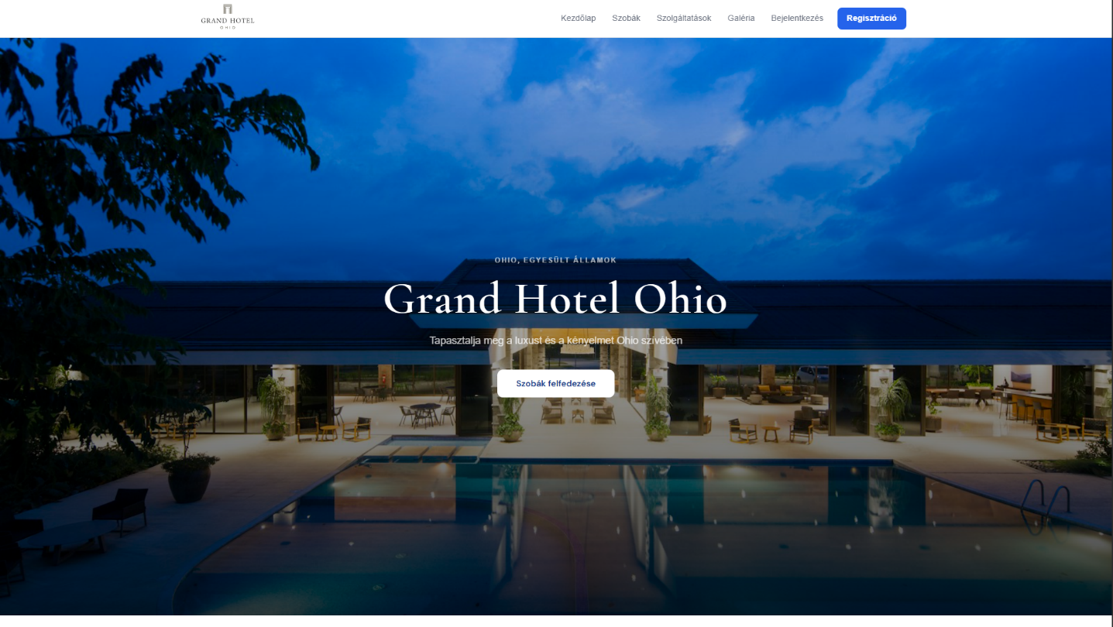
A főoldalon megjelenik a szálloda logója, egy kereső panel (be- és kijelentkezési dátum, szobatípus szerinti szűrés), valamint a szálloda bemutatása. Az oldal mobilbarát, reszponzív kialakítású.

Szobák listázása (AllRoomsPage)
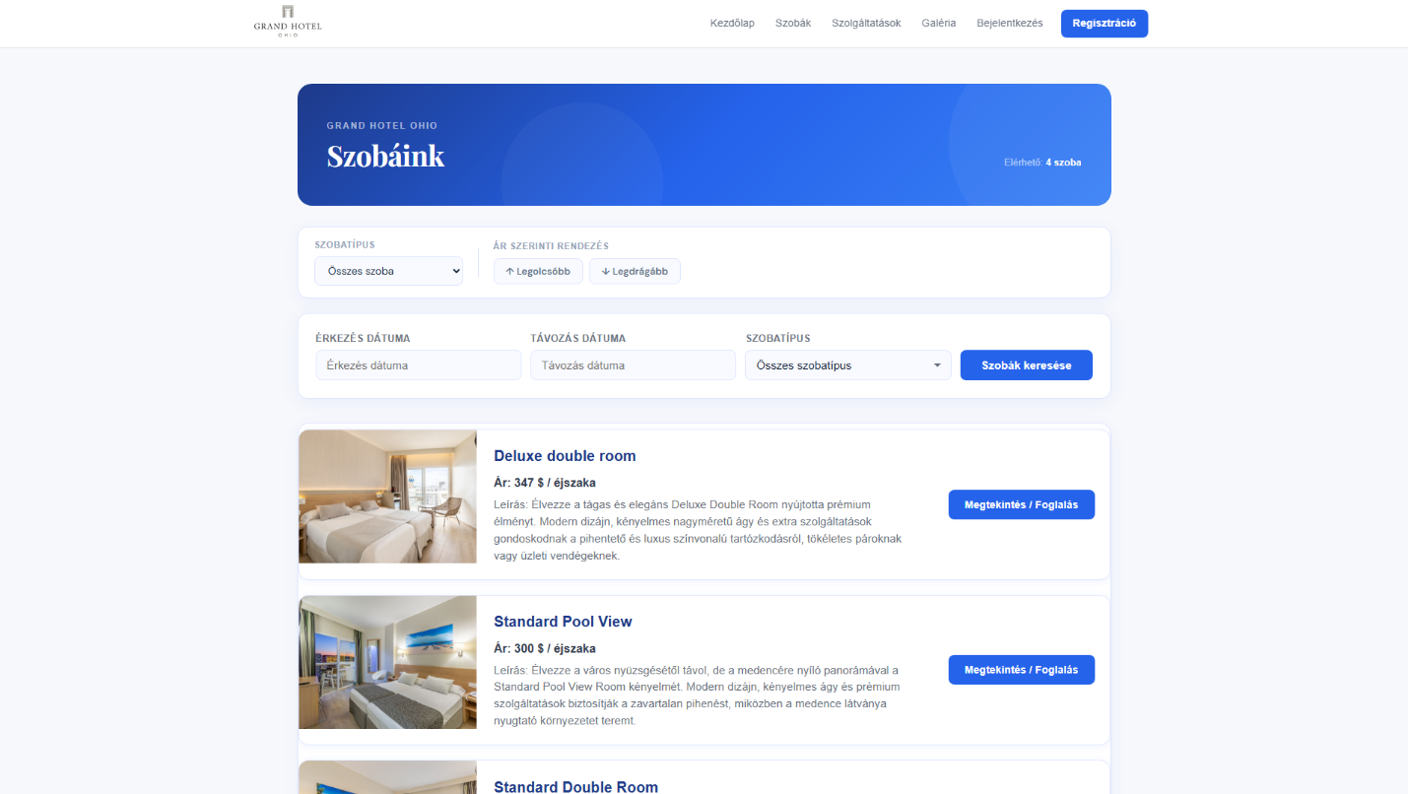
A szobákat kártyás elrendezésben jeleníti meg az alkalmazás. Minden kártyán látható a szoba típusa, ára, főfotója. A vendégek dátum és szobatípus alapján szűrhetnek az elérhető szobák között.

Szoba részletek és foglalás (RoomDetailsPage)
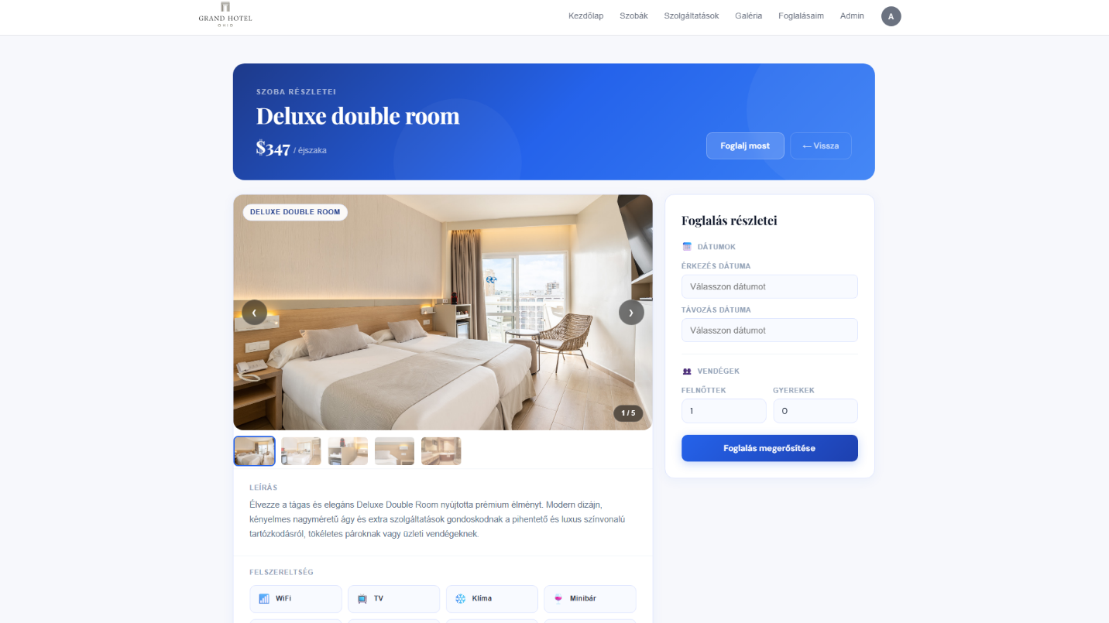
A részletek oldalon megjelennek a szoba összes fotói (carousel), kényelmi felszereltség (amenities), elérhető étkezési csomagok és az árlista. A bejelentkezett vendég itt tud foglalni: megadja a dátumokat, felnőttek és gyerekek számát, és választhat étkezési csomagot.

Galéria (GalleryPage)
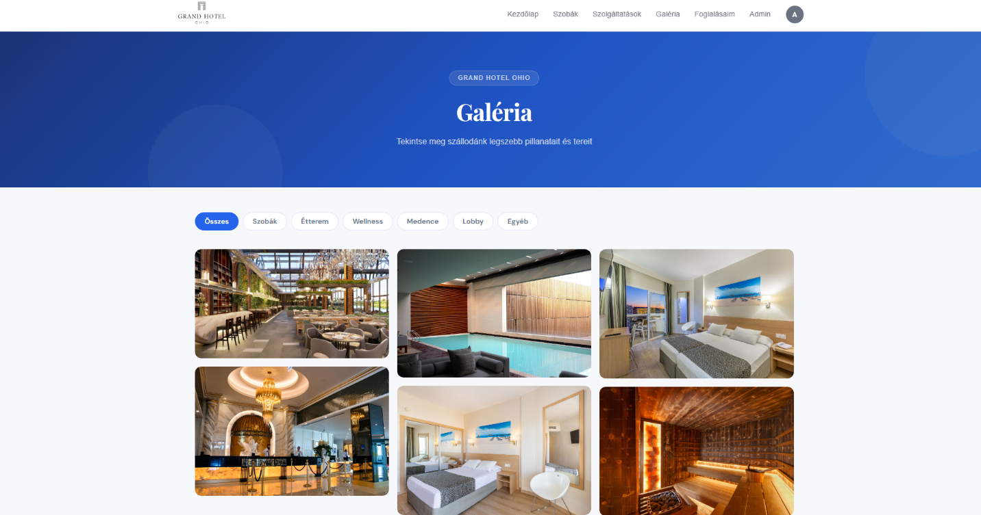
A galéria oldalon kategóriánként jelennek meg a szálloda fotói. Az oldalon szűrés lehetséges kategória alapján.

Szolgáltatások (ServicesPage)
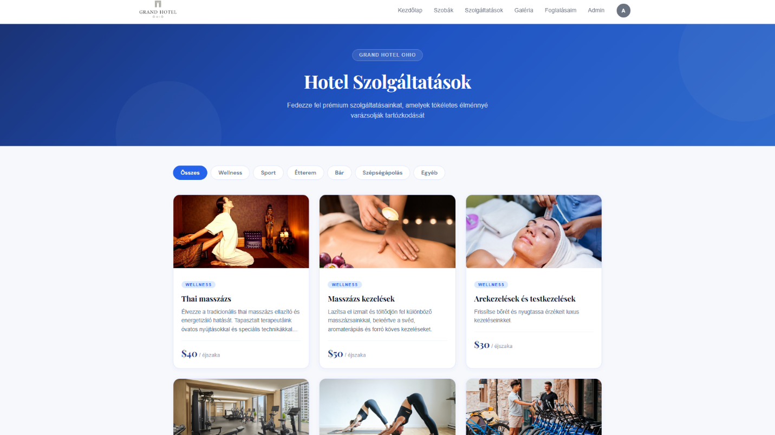
A szállodai szolgáltatások listázó oldala kategóriánként csoportosítva mutatja be a kínálatot (pl. spa, étterem, sport). Minden szolgáltatásnál megjelenik a fotó, leírás és ár.

Admin felület
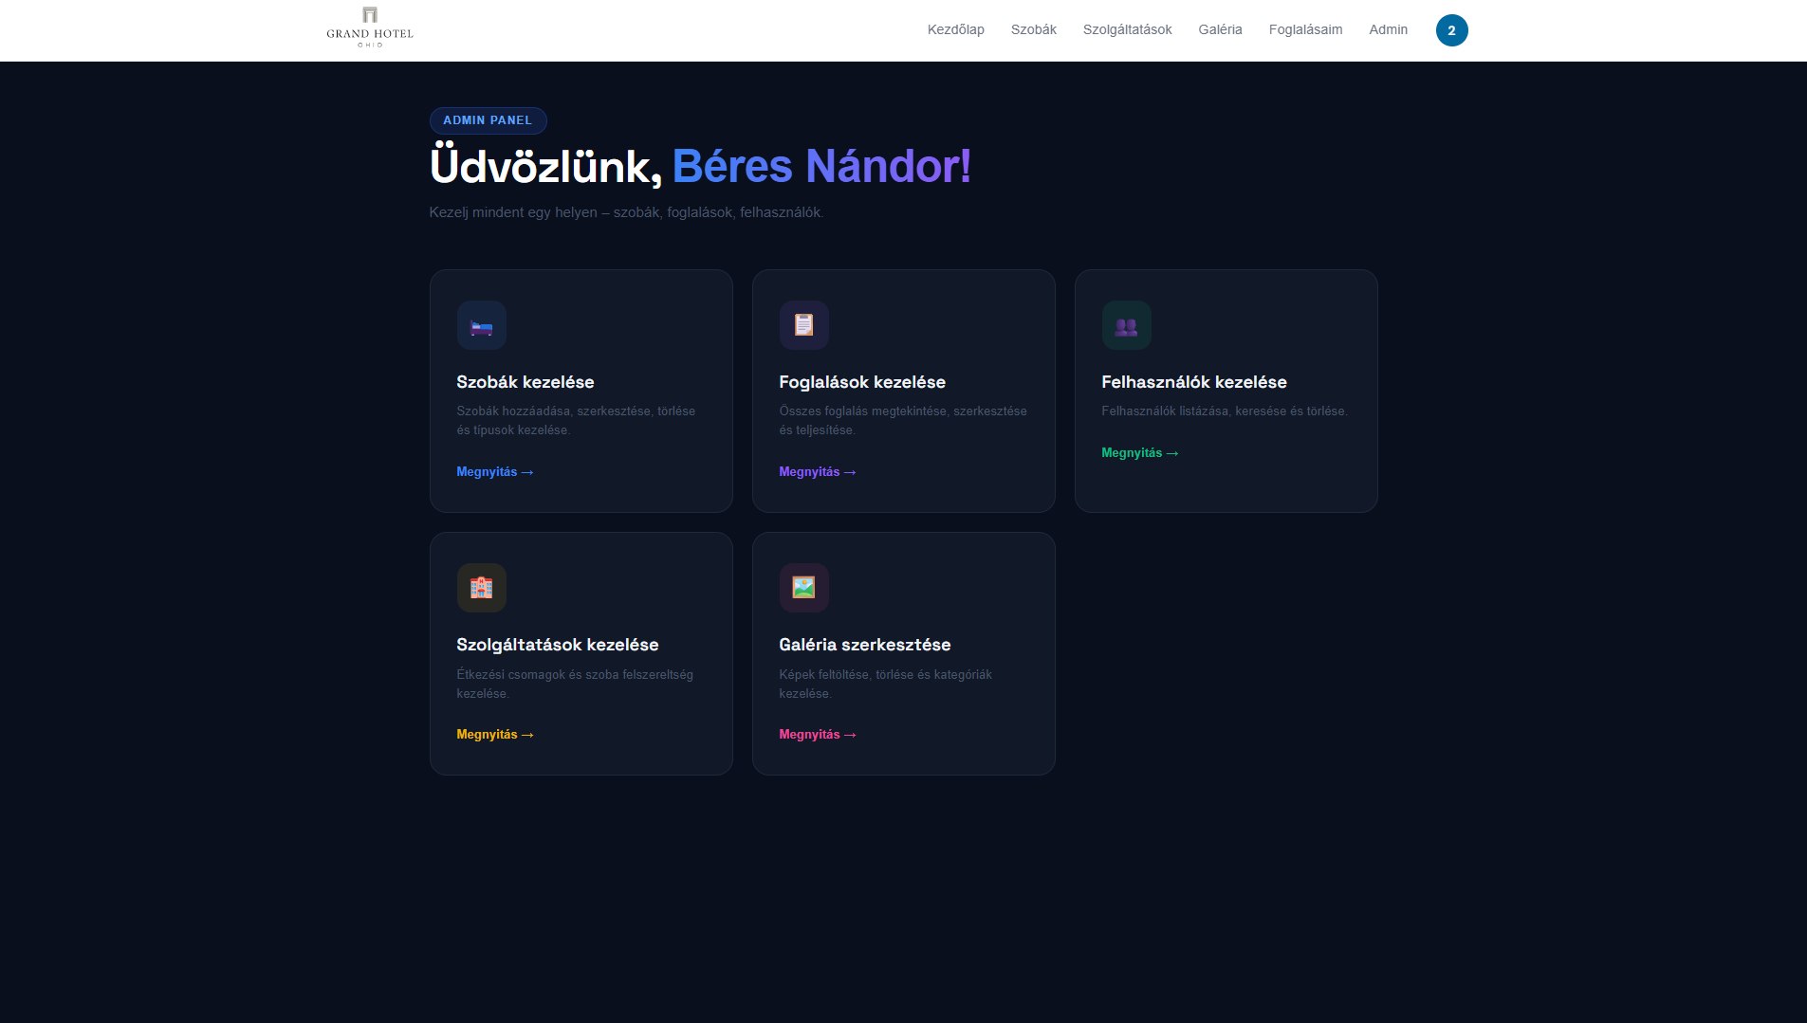
Az adminisztrátori felület egyedi, védett útvonalakon érhető el. Tartalmaz szoba- és foglaláskezelő, felhasználókezelő, galériakezelő és szolgáltatáskezelő oldalakat.

5. Modellek
Az adatok tárolására az alábbi entitásokat (JPA Entity) használja az alkalmazás:

Users
- id (Long) – elsődleges kulcs
- first_name (String) – keresztnév
- last_name (String) – vezetéknév
- email (String) – egyedi, bejelentkezési azonosító
- phone_number (String) – telefonszám
- password (String) – bcrypt titkosított jelszó
- role (Roles enum) – ADMIN / USER / STAFF
- bookings (List<Booking>) – a felhasználó foglalásai

Room
- id (Long) – elsődleges kulcs
- room_type (String) – szoba típusa
- room_price (Integer) – szoba ára (Ft/éj)
- room_photo_url (String) – főfotó URL-je (AWS S3)
- room_description (String) – leírás
- bookings (List<Booking>) – a szobához tartozó foglalások
- amenities (List<RoomAmenity>) – kényelmi felszereltség
- mealPlans (List<MealPlan>) – elérhető étkezési csomagok

RoomImage
- id (Long) – elsődleges kulcs
- img_url (String) – extra képek
- room_id (Room) – idegen kulcs

Booking
- id (Long) – elsődleges kulcs
- check_in_date (LocalDate) – bejelentkezés dátuma
- check_out_date (LocalDate) – kijelentkezés dátuma
- num_of_adults (int) – felnőttek száma (min. 1)
- num_of_children (int) – gyerekek száma (min. 0)
- total_num_of_guests (int) – összes vendég (automatikusan számított)
- booking_confirmation_code (String) – egyedi visszaigazolási kód
- users (Users) – a foglaló felhasználó
- room (Room) – a foglalt szoba
- selected_services (List<HotelService>) – extra szolgáltatások
- selected_meal_plan (MealPlan) – választott étkezési csomag

HotelService
- id (Long) – elsődleges kulcs
- category (String) – kategória (pl. spa, étterem)
- name (String) – szolgáltatás neve
- description (String) – leírás
- price (Double) – ár
- photoUrl (String) – fotó URL-je
- available (Boolean) – elérhető-e

MealPlan
- id (Long) – elsődleges kulcs
- type (MealPlanType enum) – csomag típusa
- name (String) – csomag neve
- price_per_night (Double) – ár éjszakánként

HotelGallery
- id (Long) – elsődleges kulcs
- category (String) – kategória
- image_url (String) – kép URL-je (AWS S3)
- caption (String) – képfelirat

RoomAmenity
- id (Long) – elsődleges kulcs
- name (String) – kényelmi elem neve (pl. WiFi, medence)
- icon (String) – ikon azonosító
- room (Room) – a szoba, amihez tartozik

6. Alkalmazások kiválasztása

6.1. Front-end
A frontend fejlesztéséhez React 19 keretrendszert választottuk Vite build eszközzel. A React komponensalapú felépítése lehetővé teszi az újrafelhasználható UI elemek létrehozását. Az oldalak közötti navigációt a React Router 7 kezeli. Az UI komponensekhez a Material UI (MUI 7) könyvtárat alkalmazzuk, az HTTP kommunikációhoz Axios-t, a tokenek tárolásához js-cookie-t használunk.

6.2. Backend
A backend fejlesztéséhez Spring Boot 3 keretrendszert választottunk Java nyelven. A Spring Security és JWT tokenek biztosítják a biztonságos autentikációt és autorizációt. Az adatbázis-kezelés Spring Data JPA és Hibernate ORM segítségével történik. A projekt Maven build eszközzel épül.

6.3. Adatbázis
Az adatbázishoz MySQL-t választottuk, mivel megbízható, széles körben elterjedt relációs adatbáziskezelő rendszer. A Docker Compose fájl lehetővé teszi az adatbázis konténerizált futtatását helyi fejlesztési környezetben.

6.4. Fájltároló (AWS S3)
A szobafotók és galéria képek tárolásához AWS S3 (Amazon Simple Storage Service) felhőszolgáltatást alkalmaz az alkalmazás. Ez biztosítja a képek megbízható, skálázható tárolását és gyors elérhetőségét. A feltöltés az AwsS3Service osztályon keresztül történik.

6.5. Email
Foglalás megerősítésekor a rendszer automatikus visszaigazoló emailt küld a foglalónak. Az emailek HTML sablonból (Thymeleaf) generálódnak, és SMTP protokollon keresztül kerülnek kiküldésre az EmailService segítségével.

6.6. Tesztelés
A backend teszteléséhez Spring Boot Test keretrendszert és JUnit 5-öt alkalmazunk. A Service réteg tesztelése Mockito könyvtárral, mock objektumok segítségével történik. A REST API végpontjainak tesztelése Postman segítségével is megtörtént a fejlesztés során. A frontend tesztelése több böngészőben (Chrome, Firefox) és mobilon is elvégzésre került.

7. Routing (REST API végpontok)
Az alkalmazás REST API végpontjait az alábbi táblázatok írják le. A jogosultságokat szerepkörök szerint jelöljük: PUBLIC (mindenki hozzáférhet), USER/ADMIN/STAFF (csak bejelentkezett felhasználók).

Auth végpontok (/auth)

POST | /auth/register
Feladat | Új felhasználó regisztrációja
Bemenet | firstName, lastName, email, phoneNumber, password
Kimenet | Visszajelzés a regisztráció sikerességéről

POST | /auth/login
Feladat | Autentikáció – bejelentkezés
Bemenet | email, jelszó
Kimenet | JWT token, szerepkör (role)

Felhasználók végpontok (/users)

GET | /users/all
Feladat | Összes felhasználó listázása [ADMIN]
Bemenet | –
Kimenet | Felhasználók listája

GET | /users/get-by-id/{userId}
Feladat | Adott felhasználó lekérdezése azonosító alapján
Bemenet | userId (útvonal paraméter)
Kimenet | Felhasználó adatai

DELETE | /users/delete/{userId}
Feladat | Felhasználó törlése azonosító alapján [ADMIN]
Bemenet | userId (útvonal paraméter)
Kimenet | Visszajelzés a törlés sikerességéről

GET | /users/get-logged-in-profile-info
Feladat | Bejelentkezett felhasználó profil adatainak lekérdezése
Bemenet | JWT token (header)
Kimenet | Saját felhasználói adatok

GET | /users/get-user-bookings/{userId}
Feladat | Adott felhasználó foglalási előzményeinek lekérdezése
Bemenet | userId (útvonal paraméter)
Kimenet | Felhasználó foglalásainak listája

Szobák végpontok (/rooms)

POST | /rooms/add
Feladat | Új szoba felvétele [ADMIN/STAFF]
Bemenet | photo (multipart), roomType, roomPrice, roomDescription
Kimenet | Visszajelzés a felvétel sikerességéről

GET | /rooms/all
Feladat | Összes szoba listázása
Bemenet | –
Kimenet | Szobák listája

GET | /rooms/types
Feladat | Szobatípusok listázása
Bemenet | –
Kimenet | Szobatípusok listája (String)

GET | /rooms/room-by-id/{roomId}
Feladat | Adott szoba lekérdezése azonosító alapján
Bemenet | roomId (útvonal paraméter)
Kimenet | Szoba adatai

GET | /rooms/all-available-rooms
Feladat | Összes szabad szoba listázása
Bemenet | –
Kimenet | Szabad szobák listája

GET | /rooms/available-rooms-by-date-and-type
Feladat | Szabad szobák szűrése dátum és típus alapján
Bemenet | checkInDate, checkOutDate, roomType (query paraméterek)
Kimenet | Elérhető szobák listája

PUT | /rooms/update/{roomId}
Feladat | Szoba adatainak módosítása [ADMIN/STAFF]
Bemenet | roomId (útvonal paraméter), photo, roomType, roomPrice, roomDescription
Kimenet | Visszajelzés a módosítás sikerességéről

DELETE | /rooms/delete/{roomId}
Feladat | Szoba törlése [ADMIN/STAFF]
Bemenet | roomId (útvonal paraméter)
Kimenet | Visszajelzés a törlés sikerességéről

POST | /rooms/{roomId}/add-image
Feladat | Extra kép hozzáadása szobához [ADMIN/STAFF]
Bemenet | roomId (útvonal paraméter), photo (multipart)
Kimenet | Visszajelzés a feltöltés sikerességéről

POST | /rooms/{roomId}/add-amenity
Feladat | Kényelmi elem hozzáadása szobához [ADMIN/STAFF]
Bemenet | roomId, name, icon
Kimenet | Visszajelzés a rögzítés sikerességéről

DELETE | /rooms/amenity/delete/{amenityId}
Feladat | Kényelmi elem törlése [ADMIN/STAFF]
Bemenet | amenityId (útvonal paraméter)
Kimenet | Visszajelzés a törlés sikerességéről

POST | /rooms/{roomId}/meal-plan/{mealPlanId}
Feladat | Étkezési csomag hozzárendelése szobához [ADMIN/STAFF]
Bemenet | roomId, mealPlanId (útvonal paraméterek)
Kimenet | Visszajelzés a rögzítés sikerességéről

DELETE | /rooms/{roomId}/meal-plan/{mealPlanId}
Feladat | Étkezési csomag eltávolítása szobáról [ADMIN/STAFF]
Bemenet | roomId, mealPlanId (útvonal paraméterek)
Kimenet | Visszajelzés a törlés sikerességéről

Foglalások végpontok (/bookings)

POST | /bookings/book-room/{roomId}/{userId}
Feladat | Szoba foglalása [USER/ADMIN/STAFF]
Bemenet | roomId, userId (útvonal paraméterek), checkInDate, checkOutDate, numOfAdults, numOfChildren, mealPlanId (opcionális)
Kimenet | Visszaigazolási kód, foglalás adatai

GET | /bookings/all
Feladat | Összes foglalás listázása [ADMIN/STAFF]
Bemenet | –
Kimenet | Foglalások listája

GET | /bookings/get-by-confirmation-code/{confirmationCode}
Feladat | Foglalás lekérdezése visszaigazolási kód alapján
Bemenet | confirmationCode (útvonal paraméter)
Kimenet | Foglalás adatai

DELETE | /bookings/cancel/{bookingId}
Feladat | Foglalás lemondása [USER/ADMIN/STAFF]
Bemenet | bookingId (útvonal paraméter)
Kimenet | Visszajelzés a lemondás sikerességéről

POST | /bookings/{bookingId}/add-service/{serviceId}
Feladat | Extra szolgáltatás hozzáadása foglaláshoz [ADMIN/STAFF]
Bemenet | bookingId, serviceId (útvonal paraméterek)
Kimenet | Visszajelzés a rögzítés sikerességéről

Szolgáltatások végpontok (/services)

GET | /services/all
Feladat | Összes szállodai szolgáltatás listázása
Bemenet | –
Kimenet | Szolgáltatások listája

GET | /services/category/{category}
Feladat | Adott kategóriájú szolgáltatások listázása
Bemenet | category (útvonal paraméter)
Kimenet | Szűrt szolgáltatások listája

POST | /services/add
Feladat | Új szolgáltatás rögzítése [ADMIN/STAFF]
Bemenet | category, name, description, price, photo (multipart)
Kimenet | Visszajelzés a rögzítés sikerességéről

DELETE | /services/delete/{id}
Feladat | Szolgáltatás törlése [ADMIN/STAFF]
Bemenet | id (útvonal paraméter)
Kimenet | Visszajelzés a törlés sikerességéről

Galéria végpontok (/gallery)

GET | /gallery/all
Feladat | Összes galériakép listázása
Bemenet | –
Kimenet | Képek listája

GET | /gallery/category/{category}
Feladat | Adott kategóriájú galériaképek listázása
Bemenet | category (útvonal paraméter)
Kimenet | Szűrt képek listája

POST | /gallery/add
Feladat | Kép feltöltése a galériába [ADMIN/STAFF]
Bemenet | category, caption, photo (multipart)
Kimenet | Visszajelzés a feltöltés sikerességéről

DELETE | /gallery/delete/{id}
Feladat | Galériakép törlése [ADMIN/STAFF]
Bemenet | id (útvonal paraméter)
Kimenet | Visszajelzés a törlés sikerességéről

Étkezési csomagok végpontok (/meal-plans)

GET | /meal-plans/all
Feladat | Összes étkezési csomag listázása
Bemenet | –
Kimenet | Étkezési csomagok listája

POST | /meal-plans/add
Feladat | Új étkezési csomag rögzítése [ADMIN/STAFF]
Bemenet | type (MealPlanType), name, pricePerNight
Kimenet | Visszajelzés a rögzítés sikerességéről

PUT | /meal-plans/update/{id}
Feladat | Étkezési csomag módosítása [ADMIN/STAFF]
Bemenet | id (útvonal paraméter), name, pricePerNight
Kimenet | Visszajelzés a módosítás sikerességéről

DELETE | /meal-plans/delete/{id}
Feladat | Étkezési csomag törlése [ADMIN/STAFF]
Bemenet | id (útvonal paraméter)
Kimenet | Visszajelzés a törlés sikerességéről

8. Frontend útvonalak (React Router)
A React alkalmazásban az alábbi útvonalak érhetők el:

Útvonal | Komponens | Jogosultság
/home, / | HomePage | Publikus
/rooms | AllRoomsPage | Publikus
/login | LoginPage | Publikus
/register | RegisterPage | Publikus
/services | ServicesPage | Publikus
/gallery | GalleryPage | Publikus
/room-details-book/:roomId | RoomDetailsPage | USER
/profile | ProfilePage | USER
/edit-profile | EditProfile | USER
/find-booking | FindBookingPage | USER
/admin | AdminPage | ADMIN
/admin/manage-rooms | ManageRoomPage | ADMIN
/admin/manage-bookings | ManageBookingsPage | ADMIN
/admin/add-room | AddRoomPage | ADMIN
/admin/edit-room/:roomId | EditRoomPage | ADMIN
/admin/edit-booking/:bookingCode | EditBookingPage | ADMIN
/admin/manage-users | ManageUsersPage | ADMIN
/admin/manage-services | ManageServicesPage | ADMIN
/admin/manage-gallery | ManageGalleryPage | ADMIN

9. Implementáció
Az implementáció a tervezést követő folyamat. A backend Spring Boot alkalmazás MVC mintát követ: a Controller réteg kezeli a HTTP kéréseket, a Service réteg tartalmazza az üzleti logikát, a Repository réteg felelős az adatbázis-hozzáférésért.
A Spring Security JWT-alapú védelem biztosítja, hogy minden védett végponthoz csak megfelelő jogosultsággal rendelkező felhasználó férjen hozzá. A JWTAuthFilter minden kérés előtt ellenőrzi a tokent. Az adminisztrációs végpontokhoz ADMIN vagy STAFF szerepkör szükséges, a felhasználói végpontokhoz USER szerepkör.
A frontend Axios HTTP klienssel kommunikál a backenddel. A tokeneket js-cookie segítségével tárolja a böngésző. A védett oldalakhoz ProtectedRoute és AdminRoute komponensek biztosítják a hozzáférés-vezérlést – hitelesítetlen felhasználókat átirányítja a belépési oldalra.
A szobafotók és galériaképek feltöltésekor az alkalmazás az AWS S3 szolgáltatáshoz küldi a fájlokat (AwsS3Service), és a visszakapott URL-t menti az adatbázisba. Foglalás mentésekor az EmailService automatikusan visszaigazoló emailt küld Thymeleaf HTML sablon alapján.

10. Tesztelés
A felhasználó szempontjából a rendszer futtatásához bármely modern böngésző megfelel (Google Chrome, Mozilla Firefox, Microsoft Edge). A fejlesztés során a tesztelés Windows operációs rendszeren, Chrome és Firefox böngészőkben, valamint Android mobileszközön is megtörtént.
A szerveroldal futtatásához Java 17+ és MySQL adatbázis szükséges, vagy Docker Compose segítségével futtatható konténerizált formában. A fejlesztés során az API végpontok tesztelése Postman segítségével történt.

Postman tesztek
Az alábbi esetek kerültek tesztelésre Postman segítségével:
- Regisztráció – sikeres és sikertelen eset (hiányzó mezők, duplikált email)
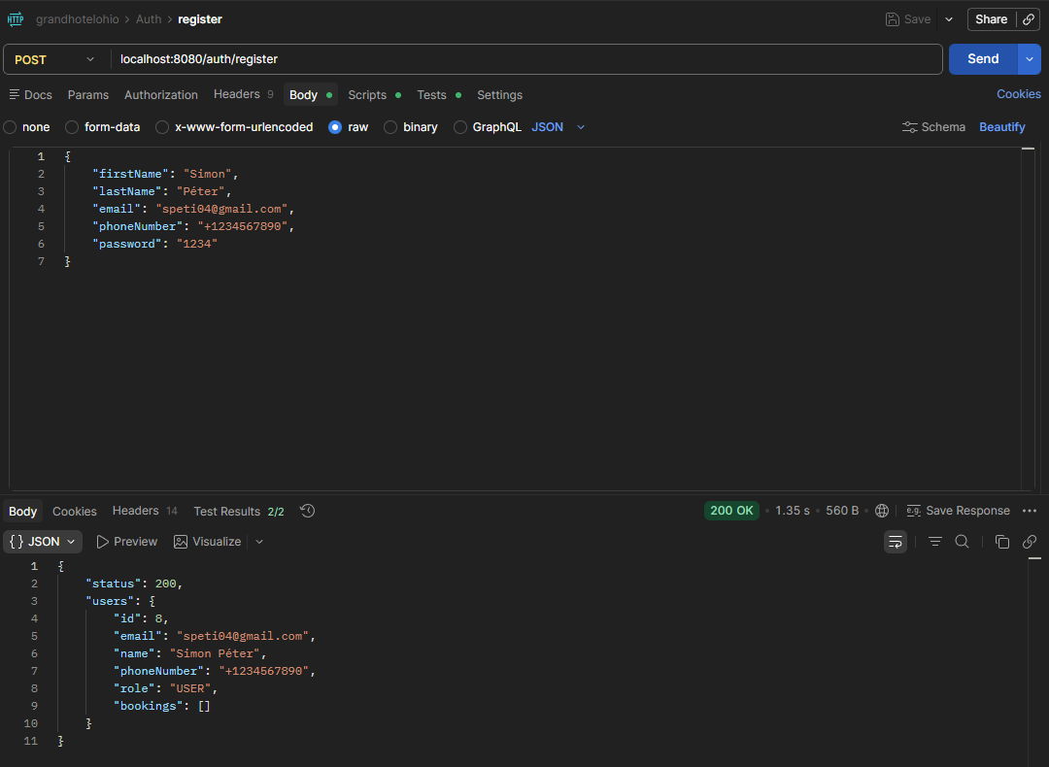
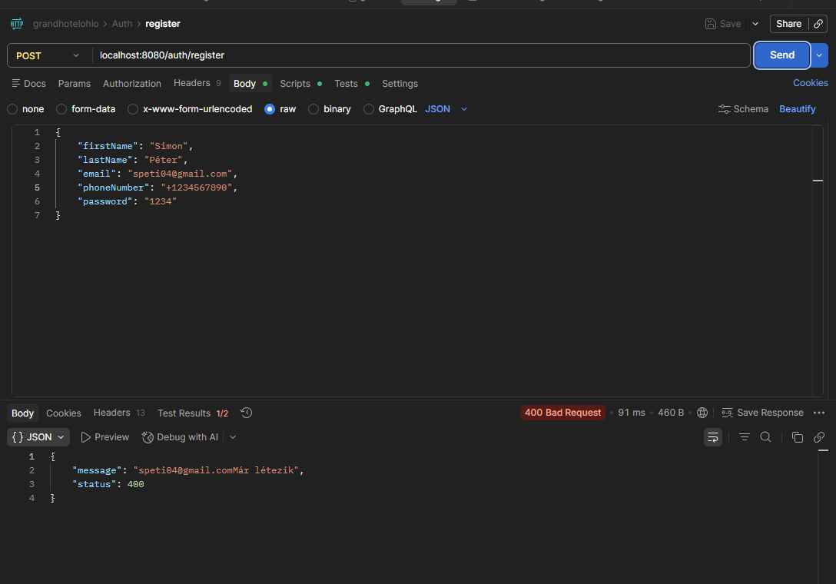
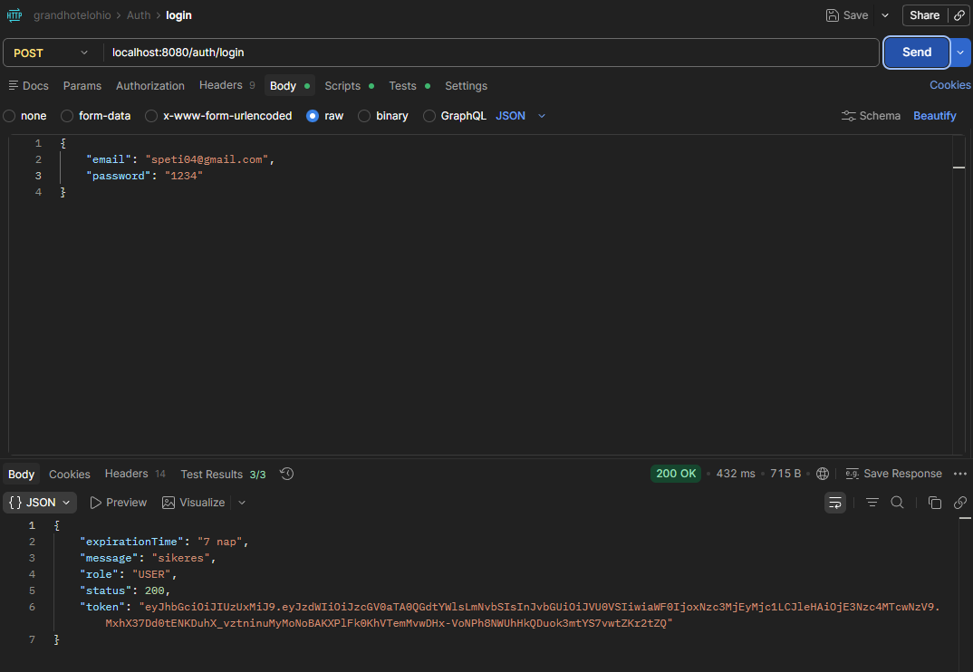
- Bejelentkezés – helyes és helytelen adatokkal
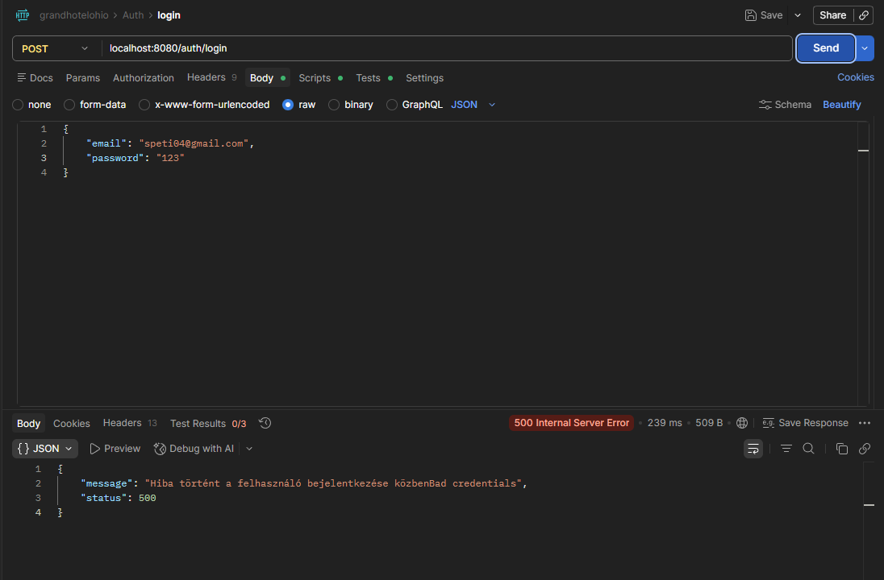

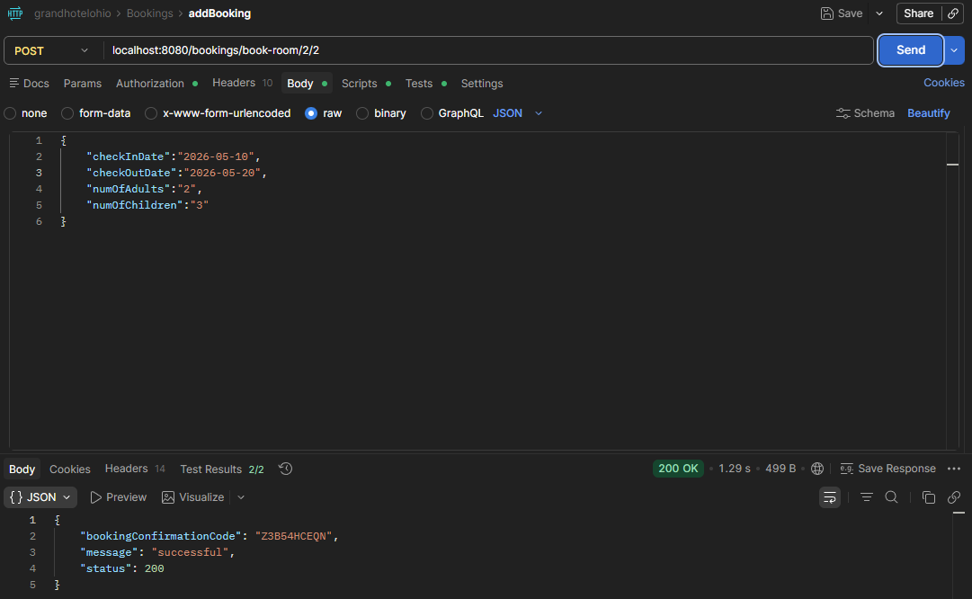
- Szoba foglalása – dátum validáció, ütköző foglalás ellenőrzése

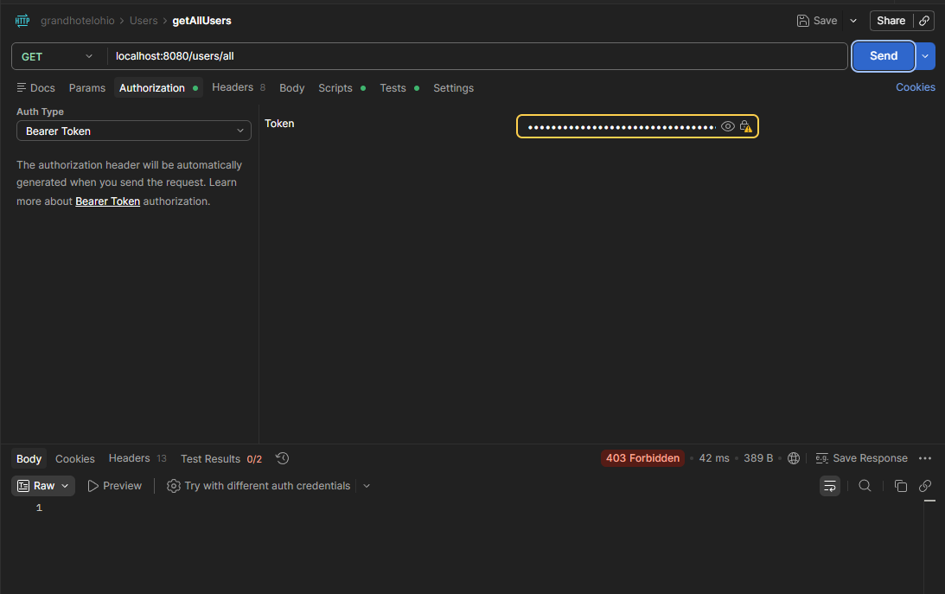
- JWT token alapú autorizáció ellenőrzése minden védett végponton

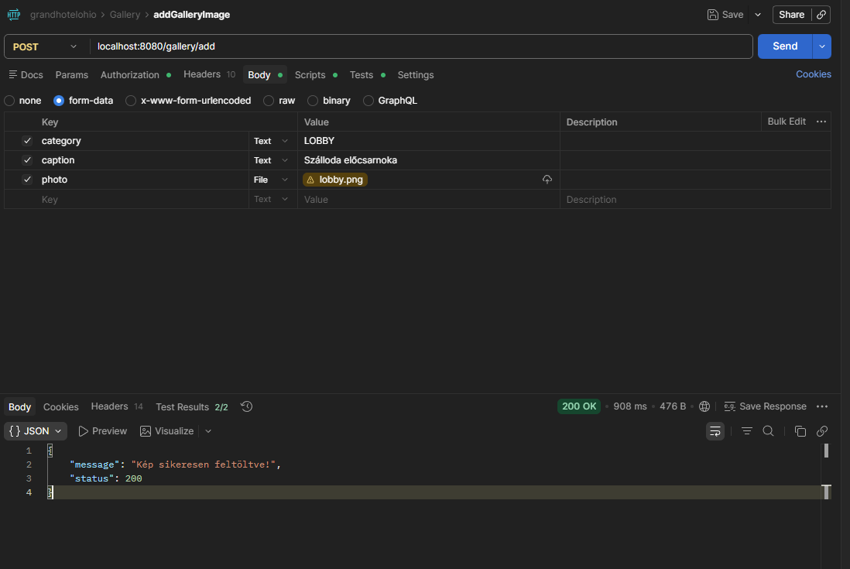
- Fájlfeltöltés – szobafotó és galériakép S3-ra

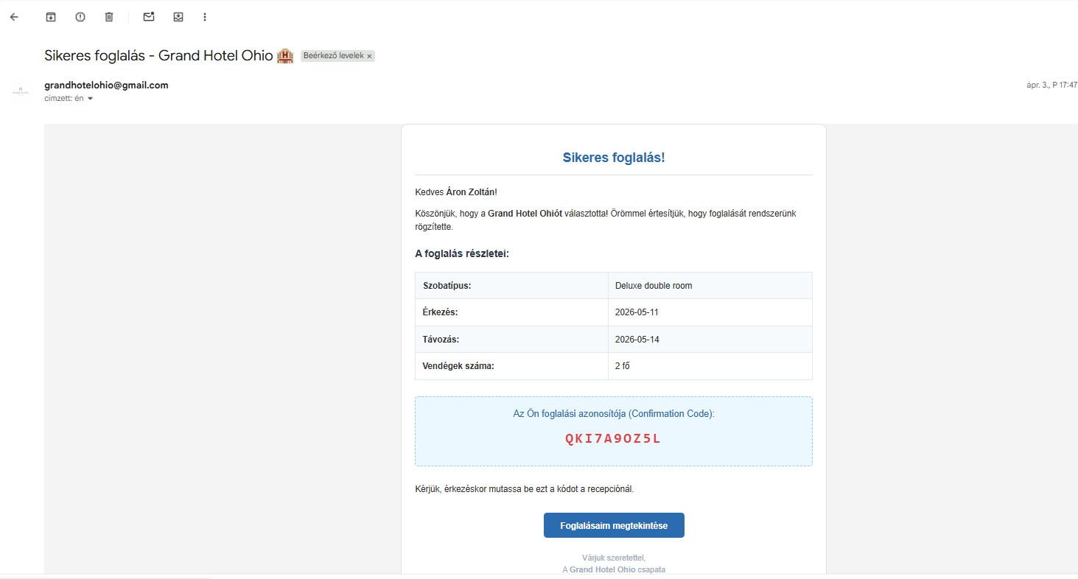
- Email küldés – foglalási visszaigazoló

JUnit 5 + Mockito tesztek (Backend)
A Spring Boot alkalmazásban unit tesztek készültek a Service réteg tesztelésére. A tesztek JUnit 5 és Mockito könyvtárak segítségével lettek megírva. A MockitoExtension lehetővé teszi a függőségek mockolását anélkül, hogy a teljes Spring kontextust be kellene tölteni.

GrandHotelOhioApplicationTests – Kontextus betöltési teszt
Ez az alapszintű integrációs teszt ellenőrzi, hogy az alkalmazáskontextus sikeresen betöltődik-e. Ha ez a teszt sikeres, az összes Spring Bean megfelelően konfigurált.

@SpringBootTest
class GrandHotelOhioApplicationTests {

@Test
void contextLoads() {
}

}

UserServiceTest – Felhasználó service tesztjei
A UserServiceTest osztály a UserService üzleti logikáját teszteli. A teszt osztály @ExtendWith(MockitoExtension.class) annotációval a Mockito framework-öt alkalmazza. A következő mock objektumokat injektálja: UserRepository, PasswordEncoder, JWTUtils, AuthenticationManager.

A tesztelés előkészítéseként (@BeforeEach) egy tesztfelhasználó kerül létrehozásra:

@BeforeEach
void setUp() {
testUser = new Users();
testUser.setId(1L);
testUser.setFirstName("Proba");
testUser.setLastName("Teszt");
testUser.setEmail("proba@teszt.hu");
testUser.setPhoneNumber("06208518120");
testUser.setPassword("titkosjelszo");
testUser.setRole(Roles.USER);
}

testRegister_Success – Sikeres regisztráció teszt
Ellenőrzi, hogy sikeres regisztráció esetén a válasz HTTP 200-as státuszkódot tartalmaz, a visszaadott felhasználó nem null, és az email cím egyezik a beküldött adattal. A teszt mock-olja az email egyediség-ellenőrzést (false = nincs duplikált email), a jelszó hashelést, és az adatbázis mentést.

@Test
void testRegister_Success() {
when(userRepository.existsByEmail(anyString())).thenReturn(false);
when(passwordEncoder.encode(anyString())).thenReturn("titkositott_hash");
when(userRepository.save(any(Users.class))).thenReturn(testUser);

Response response = userService.register(testUser);

assertEquals(200, response.getStatus());
assertNotNull(response.getUsers());
assertEquals("proba@teszt.hu", response.getUsers().getEmail());
verify(userRepository, times(1)).save(any(Users.class));
}

testRegister_EmailAlreadyExists – Duplikált email teszt
Ellenőrzi, hogy már létező email-cím esetén a rendszer 400-as hibakódot ad vissza, a hibaüzenet tartalmazza a "Már létezik" szöveget, és az adatbázisba mentés nem hívódik meg.

@Test
void testRegister_EmailAlreadyExists() {
when(userRepository.existsByEmail(anyString())).thenReturn(true);

Response response = userService.register(testUser);

assertEquals(400, response.getStatus());
assertTrue(response.getMessage().contains("Már létezik"));
verify(userRepository, never()).save(any(Users.class));
}

testLogin_Success – Sikeres bejelentkezés teszt
Ellenőrzi, hogy sikeres bejelentkezéskor a válasz 200-as státuszkódot, érvényes JWT tokent, a megfelelő szerepkört ("USER") és "sikeres" üzenetet tartalmaz. A teszt mock-olja a felhasználó keresést email alapján és a JWT token generálást.

@Test
void testLogin_Success() {
LoginRequest loginRequest = new LoginRequest();
loginRequest.setEmail("proba@teszt.hu");
loginRequest.setPassword("titkosjelszo");

when(userRepository.findByEmail(anyString()))
.thenReturn(Optional.of(testUser));
when(jwtUtils.generateToken(any(Users.class)))
.thenReturn("fake-jwt-token");

Response response = userService.login(loginRequest);

assertEquals(200, response.getStatus());
assertEquals("fake-jwt-token", response.getToken());
assertEquals("USER", response.getRole());
assertEquals("sikeres", response.getMessage());
verify(authenticationManager, times(1))
.authenticate(any(UsernamePasswordAuthenticationToken.class));
}

testLogin_UserNotFound – Nem létező felhasználó teszt
Ellenőrzi, hogy nem létező email-cím esetén a rendszer 404-es hibakódot ad vissza, és a hibaüzenet "A felhasználó nem található" szöveget tartalmaz.

@Test
void testLogin_UserNotFound() {
LoginRequest loginRequest = new LoginRequest();
loginRequest.setEmail("nemletezo@teszt.hu");
loginRequest.setPassword("titkosjelszo");

when(userRepository.findByEmail(anyString()))
.thenReturn(Optional.empty());

Response response = userService.login(loginRequest);

assertEquals(404, response.getStatus());
assertEquals("A felhasználó nem található",
response.getMessage());
}

11. Bevezetés, éles üzemmód
Az alkalmazás elindításához az alábbi lépések szükségesek:
- Node.js (18+) és Java 17+ telepítése a fejlesztői gépre
- MySQL szerver elindítása (XAMPP vagy Docker: docker-compose up -d)
- Backend: a GrandHotelOhio-BE mappában az application.properties fájlban konfiguráljuk az adatbázis-kapcsolatot, AWS S3 és email beállításokat, majd az mvnw spring-boot:run paranccsal indítjuk el
- Frontend: a GrandHotelOhio-FE mappában npm install paranccsal telepítjük a modulokat, majd npm run dev paranccsal indítjuk az alkalmazást
- Az alkalmazás alapértelmezetten a http://localhost:5173 (frontend) és http://localhost:8080 (backend) portokon érhető el

Összegzés
Az általunk fejlesztett Grand Hotel Ohio foglalási rendszer egy teljes körű, háromrétegű webalkalmazás, amely REST API alapú kommunikációval valósítja meg a frontend és a backend közötti adatcserét. Az alkalmazás minden CRUD funkciót kihasználva mutatja be a modern webfejlesztési megoldásokat.
A fejlesztés során kiemelten fontos szempont volt a szerepköralapú hozzáférés-vezérlés megvalósítása: adminisztrátor, személyzet és regisztrált felhasználó jogosultságainak elkülönítése. A JWT tokenalapú autentikáció biztonságos és állapotmentes kommunikációt tesz lehetővé.
A tesztelés több szinten is megtörtént: unit tesztekkel a Service réteg logikájának ellenőrzése, Postman tesztekkel az API végpontok validálása, böngészős tesztekkel a felhasználói felület ellenőrzése.

A teljes alkalmazás Git repository-ja:
https://github.com/SimonBoldi12/GrandHotelOhio-FULL
A projekt frontend repository-ja:
https://github.com/SimonBoldi12/GrandHotelOhio-FE
A projekt backend repository-ja:
https://github.com/SimonBoldi12/GrandHotelOhio-BE

